Informe de Usabilidad. Práctica 4.



EVALUACIÓN kraken:

Alumno/s: Juan Luis Sánchez Romero Correo electrónico: jsanrom8@gmail.com
Alumno/s: Arturo Cortés Sánchez Correo electrónico: arturocs@correo.ugr.es
DIU3 (V 15:30-17:30, aula 3.3)

Kraken.

18/5/2018

Tabla de Contenidos

DESCRIPCIÓN DEL WEBSITE…………………………. PÁG

RESUMEN EJECUTIVO ……………………………………. PÁG

METODOLOGÍA……………………………………..………. PÁG

EVALUACIÓN DE TAREAS/ESCENARIOS………….. PÁG

CUESTIONARIO…………………………….……………………….. PÁG

ANÁLISIS…………….…………………….…………………. PÁG

CONCLUSIÓN.…………..…………………………..………. PÁG

TABLA DE IMÁGENES.

Imagen 1. Homepage. 3
Imagen 2. Cuenta Personal. 6
Imagen 3. Modificar Agenda. 7
Imagen 4. Foro. 7
Imagen 5. Carrusel. 8
Imagen 6. Foro. 8
Imagen 7. Noticias. 9
Imagen 8. Título y Header. 9
Imagen 9. Calendario. 10
Imagen 10. Formulario de Registro. 10
Imagen 11. Menú. 11
Imagen 12. Footer. 12

Adaptación del documento Report template usability test de usability.gob
https://www.usability.gov/how-to-and-tools/resources/templates/report-template-usability-test.html

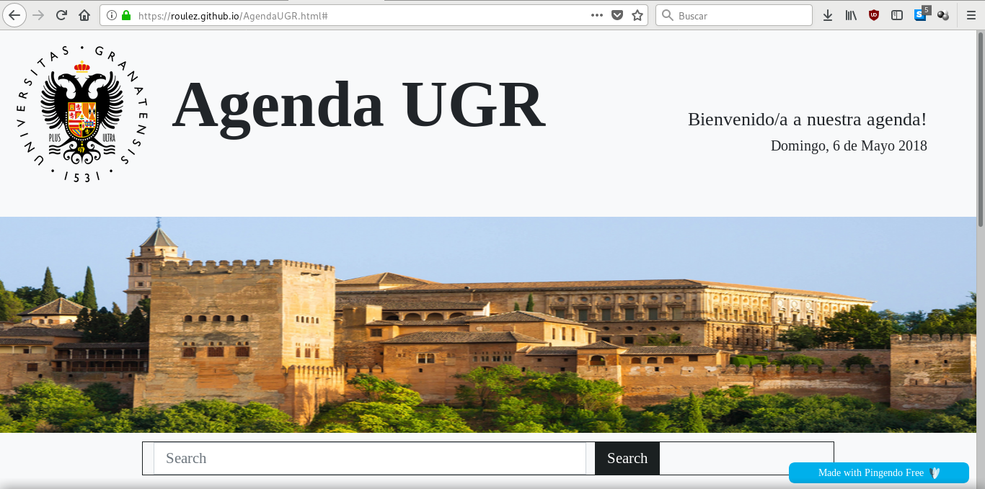
Imagen 1. Homepage.

DESCRIPCIÓN DEL WEBSITE

El prototipo propuesto a analizar se basa en una agenda cultural de la ciudad de Granada. Esta Website está orientada a recopilar todos los eventos posibles en dicha ciudad y recopilarlos mediante una fecha, un tipo de evento, un calendario, etc…
A continuación se valorará teniendo en cuenta los factores considerados para dicho análisis.

Resumen ejecutivo

El objetivo del test de usabilidad es tener un enfoque lo más real posible respecto a la complejidad de navegación en dicha website. Dicho test será realizado por personas reales ajenas a la página para tener un enfoque aun más útil. Más adelante en el análisis, mostraremos capturas de pantallas de los aspectos positivos y negativos de esta web con el fin de valorar y proponer nuevas mejoras a lo ya realizado.

Metodología

Usuarios

#id. usuario | Sexo/Edad | Ocupación | Experiencia Internet | Plataforma | Perfil Cubierto | Test | SUS Score
1. Hermana | 30 | Científica | Media-Avanzada | Mac | Resultado de la tirada de datos: Tipo: 3 , Actividad: 1, Emoción: 1. | A | 62.5
2. Padre | 59 | Funcionario | Media-Avanzada | Windows | Resultado de la tirada de datos: Tipo: 5, Actividad: 4, Emoción: 4. | A | 60
3. Madre | 54 | Funcionaria | Media-Baja | Windows | Resultado de la tirada de datos: Tipo: 1, Actividad: 6, Emoción: 3. | B | 32.5
4. Padre | 57 | Autónomo | Media | Windows | Resultado de la tirada de datos: Tipo: 4, Actividad: 2, Emoción: 4. | B | 40

Para las personas numeros 3 y 4, se van a describir tareas las cuales en el siguiente apartado se verá si han sido completadas satisfactoriamente o no.

La lista de tareas es la siguiente:

- Registrarse en la Website.
- Ir al perfil personal.
- Filtrar eventos.
- Navegar por el menú.
- Contactar con la web.
- Interactuar con el calendario.

Evaluación de tareas/escenarios

Tareas completadas
Participante | Tarea 1 | Tarea 2 | Tarea 3 | Tarea 4 | Tarea 5 | Task 6
1 | √ | - | √ | √ | - | -
2 | √ | √ | √ | √ | √ | -
Completadas | 2 | 2 | 5 | 4 | 6 | 0
Porcentaje completadas | 100% | 50% | 100% | 100% | 50% | 0%

Cuestionario

Persona 1 = p1
Persona 2 = p2

Cuestionario después de relizar tarea…
 | Muy en desacuerdo | Desacuerdo | Neutral | Acuerdo | Muy de acuerdo | Calificación media | Porcentaje acuerdo
El sitio web fue fácil de usar |  | P1 | P2 |  |  |  | 0%
Usaría el sitio web con frecuencia |  | P1,P2 |  |  |  |  | 0%
Encontré difícil hacer un seguimiento de dónde estaban en el sitio web |  |  |  | P1,P2 |  |  | 100%
Pienso que la mayoría de la gente aprendería a usar el sitio web rápidamente |  |  | P1 | P2 |  |  | 50%
Puede obtener información rápidamente |  |  |  | P1,P2 |  |  | 100%
El contenido de la página principal me hace querer explorar el sitio |  | P1,P2 |  |  |  |  | 0%
El contenido del sitio me haría volver |  |  | P1,P2 |  |  |  | 0%
El sitio web está bien organizado |  |  |  | P1,P2 |  |  | 100%
*Percent Agree (%) = Agree & Strongly Agree Responses combined

Análisis

Este apartado va a ser dedicado a argumentar los aspectos tanto positivos como negativos de la Web propuesta a analizar.
Lo primero que se comentará es aspectos denominados neutrales, que simplemente haremos un pequeño inciso en lo que nos parece ser.

Aspectos Neutros.

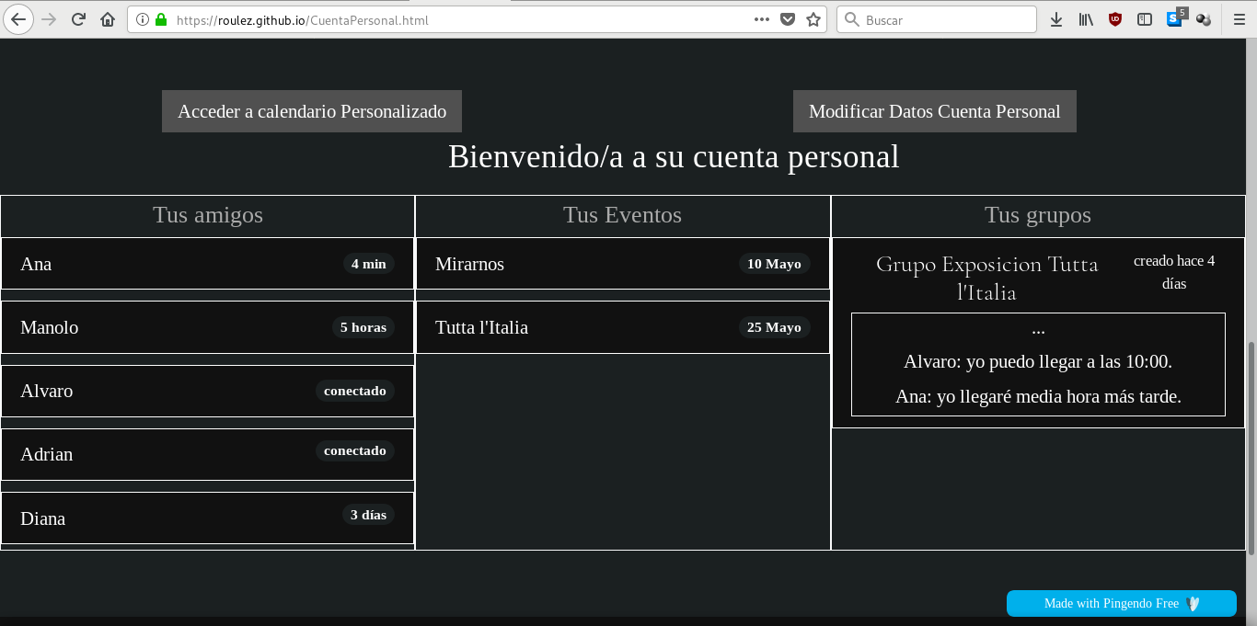
Imagen 2. Cuenta Personal.

Se ha pensado comentar esta pantalla debido a que a pesar de ser la sección del usuario, parece estar mas orientado a algo social más que a agenda cultural. Parece buena aportación pero no tenemos claro si pega en una agenda cultural.

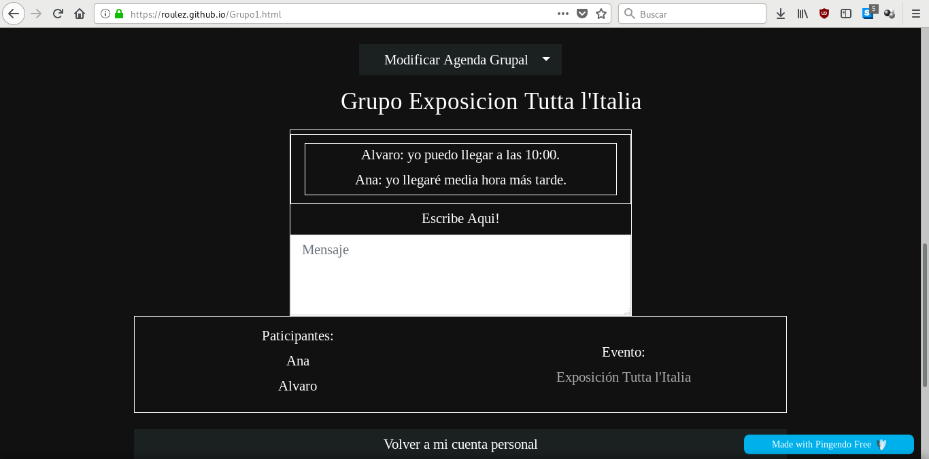
Imagen 3. Modificar Agenda.

Se comenta el mismo aspecto que la anterior imagen. Orientado más a lo social que a una agenda cultural, no obstante es un aporte más positivo que negativo.

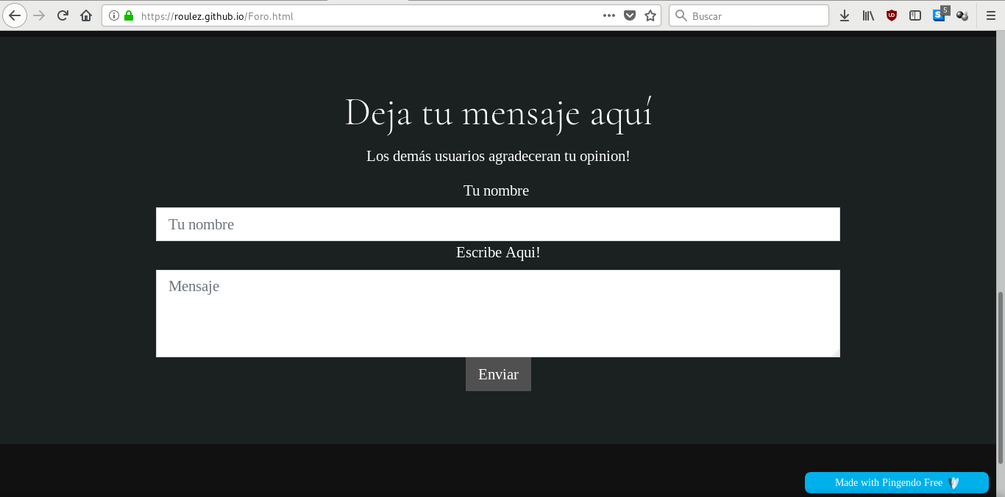
Imagen 4. Foro.

Ha parecido interesante la idea de una sección de comentarios. En esta web se le llama foro, aunque más que esto parece una sección de comentarios.

Aspectos Positivos.

Se comentarán los aspectos positivos adjuntado de nuevo capturas de la Web.

- Aspecto 1:


Imagen 5. Carrusel.

Se aprecia un carrusel bastante atractivo al usuario el cual interactua con el mismo haciendo la web más amena.

- Aspecto 2:

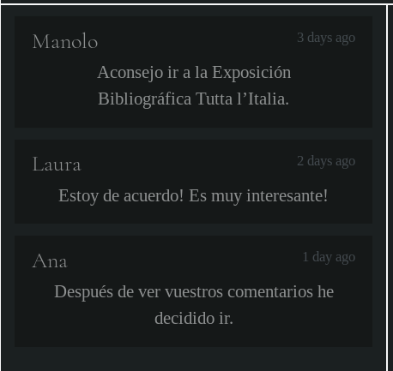
Imagen 6. Foro.

En la página principal se puede apreciar los últimos comentarios subidos del Foro.
No obstante es un aspecto positivo y bastante bien pensado.

- Aspecto 3:

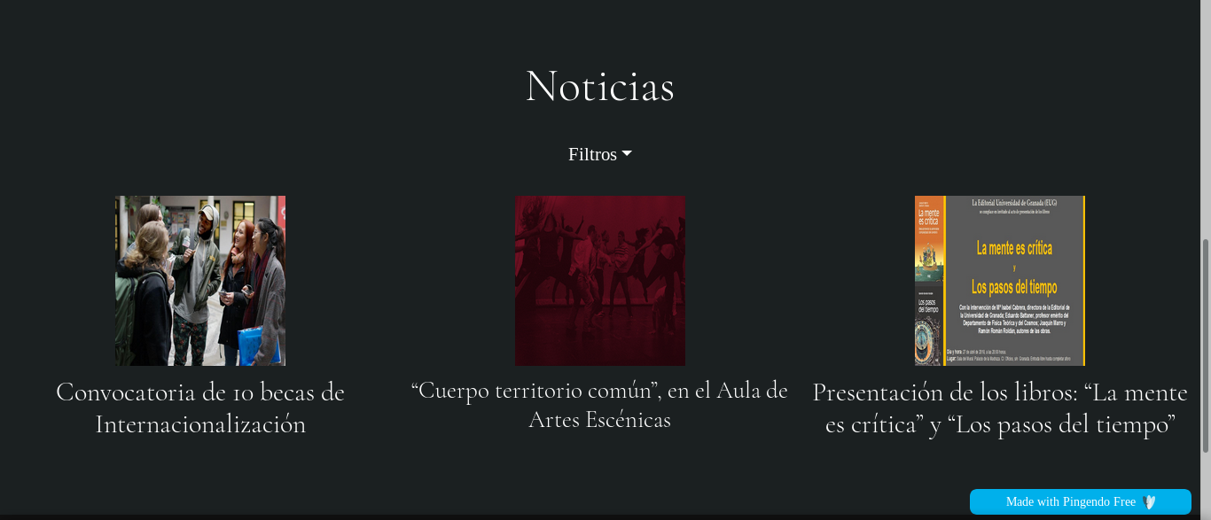
Imagen 7. Noticias.

Ha parecido interesante el acceso a una noticia real dentro de dicho apartado. Está bien pensado y es útil para darle un enfoque un poco más real a la web.

Aspectos Negativos.

- Aspecto 1:

Imagen 8. Título y Header.

Ha parecido un aspecto negativo debido a que el titulo y el banner superior ocupan practicamente la totalidad de la página. Para mejorarlo bastaría con reducir el tamaño de la fuente del titulo y el banner, otra solución sería superponer el título a la imagen.

- Aspecto 2:

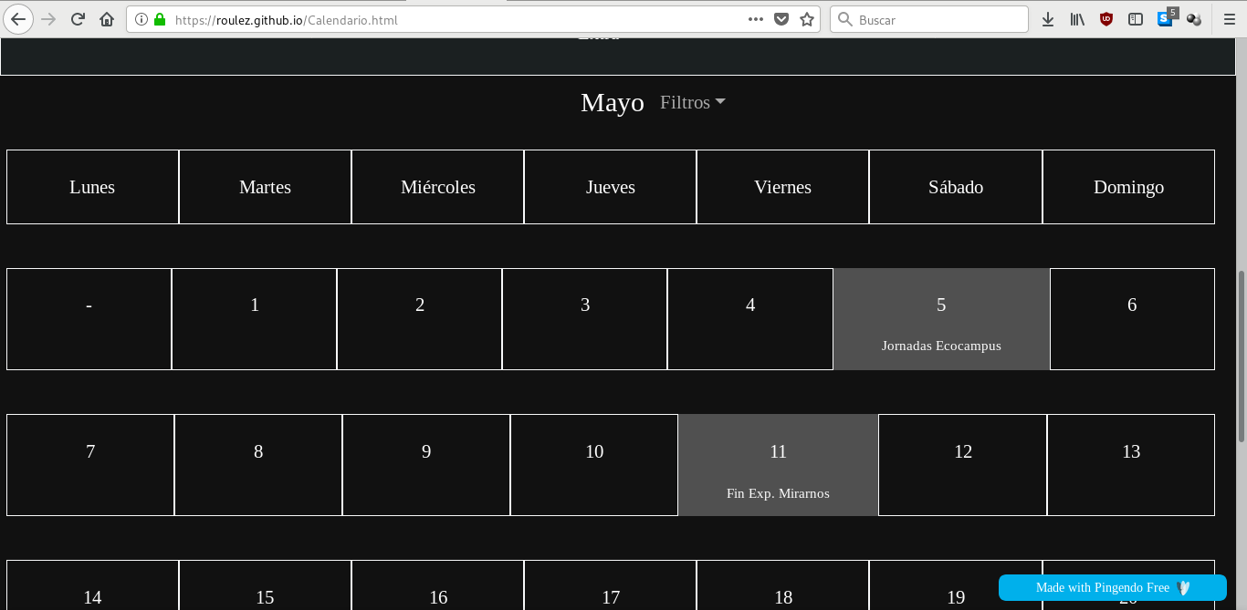
Imagen 9. Calendario.

A pesar de poder interactuar con él e incluir flitros en dicho calendario, no tiene un aspecto digno de un calendario, es más, si redimensionas la página, las casillas quedan de distinto tamaño. Como solución se podría integrar un calendario de Google.

- Aspecto 3:

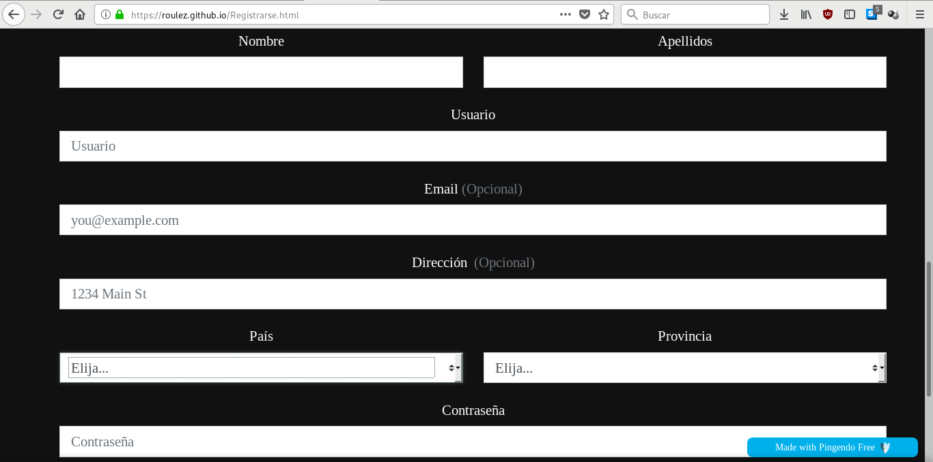
Imagen 10. Formulario de Registro.

Tal cantidad de datos no es óptima para que un usuario se sienta invitado a registrarse en la web. Como solución primaria se podría redimensionar el tamaño de las casillas para parecer que es menos de lo que realmente es, es decir, a pesar de tener que rellenar lo mismo, aparenta menos y eso puede afectar positivamente. Otra solución sería evitar información redundante como puede ser, Dirección, Pais o Provincia, se puede sobreentender que al ser una agenda cultural de Granada, estás interesado en ello y por lo tanto tu país y provincia no es información útil.

- Aspecto 4:

La barra de búsqueda está rodeada de un rectangulo negro innecesario, si se ignora este rectangulo y nos fijamos en la barra podemos ver que está descentrada. Además el texto está en inglés y si redimensionamos la ventana el botón de busqueda pasa a estar debajo de la barra cuando aun queda espacio a la derecha de la barra.

- Aspecto 5:

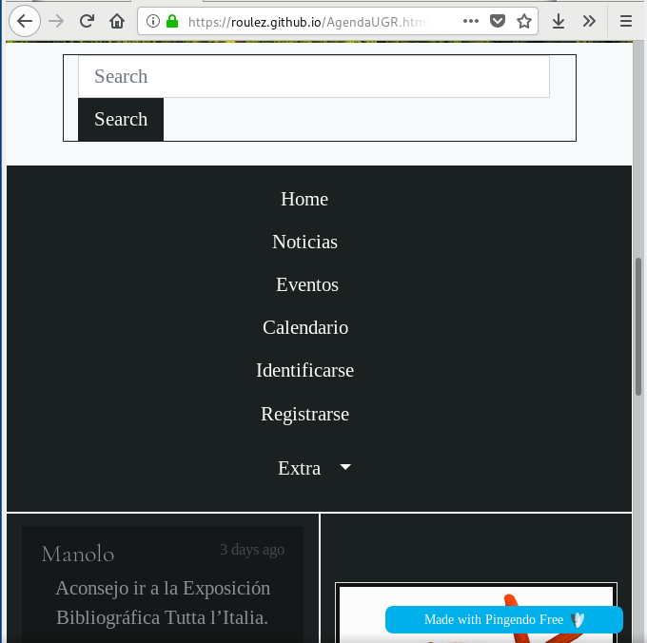
Imagen 11. Menú.

Cuando se reduce el tamaño de la ventana, el menú se pone vertical y ocupa toda la pantalla. Como solución se puede agrupar el menú en un numero de filas necesarias proporcional al tamaño de la ventana.

- Aspecto 6:

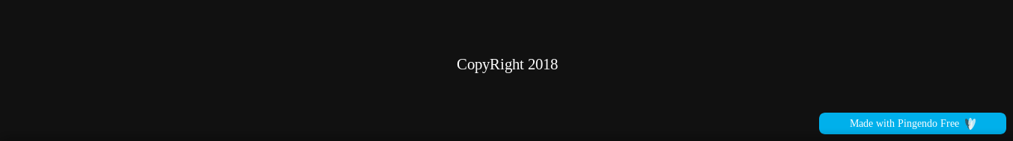
Imagen 12. Footer.

Footer bastante básico y simple. Como solución se podría añadir más datos como el contacto con la web o un menú simplificado.

Conclusión

Para realizar el SUS hemos usado a nuestros familiares los cuales representaban un buen espectro de usuarios, desde inexperto hasta semiavanzado y con un rango variado de personalidades, cada persona ha evaluado unicamente una web, aunque personalmente hubiera preferido que hubiesen evaluado ambas, que nos hubieran contado su opinion y en que puntos destaca cada una. Las tareas que las personas tenian que realizar las hemos elegido basándonos en lo que consideramos un uso normal de una web de este estilo.
La párte de analisis la hemos dividido en tres secciones, neutra, positiva y negativa. En la parte neutra hemos comentado que nos han llamado la atención pero que no nos parecen ni positivos ni negativos. En las partes positivas y negativas hemos descrito los aspectos positivos y negativos respectivamente. Quizá hay demasiadas capturas de pantalla pero consideramos que la cantidad de aspectos a destacar (ya sea positivamente o negativamente) es numerosa.

